高频屏蔽天线HA3015
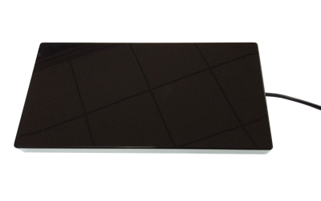
一：产品概述
RFID高频屏蔽天线HA3015是一款高性能的50Ω标准阻抗13.56MHz屏蔽天线，具有完全自主知识产权，内建专有的适配器，背板金属屏蔽设计，结合精细的天线线材选择，实现对电子标签的稳定感应效果，广泛应用于工业流水线、物流分拣线、图书分拣、图书/档案自助借还、服装门店、餐饮智盘及个人身份识别等多种无线射频识别（RFID）系统。
二：功能特点
完全自主知识产权设计；
可支持达至6W射频功率；
同轴线缆SMA接口；
高工业等级；可订制此款的三维立体天线和其他尺寸天线;
感应距离可达35cm;
三：性能参数
项目 | 符号 | 典型值 | 单位
颜色 | Color | 黑白色
长 | L | 300 | mm
宽 | W | 150 | mm
厚 | T | 22 | mm
线长 | L | 1500 | mm
重量 | WT | 450 | g
注：
1. 说明书如有变化，请以最新版本为准。
2. 上海营信信息技术有限公司保留最终解释权。

